Министерство образования и науки Российской Федерации Федеральное государственное бюджетное образовательное учреждение высшего образования   
Санкт-Петербургский Государственный Морской Технический Университет

Лабораторная работа № 1

По дисциплине: «Программирование»

|  |  |
| --- | --- |
| Выполнил: | Шпаковский Евгений Евгеньевич, студент СПБГМТУ, группа 20121 |
| Принял: | Ассистент СпБГМТУ Поделенюк Павел Петрович |

Санкт-Петербург

2022

Оглавление

Цели работы 3

Ход работы 4

Результат работы 5

Вывод 8

Листинг кода 9

# Цели работы

При работе над данной лабораторной работой будут затронуты следующие вопросы:

1. Работа с файлами,
2. Работа с несколькими функциями, а не только с «main»,
3. Реализации рекурсивной функции.

# Ход работы

Алгоритм состоит в том, чтобы составить древо всевозможных перестановок знаков «+» и «-» между входными данными.

На вход поступает ряд чисел, например, 5 7 3 5 1 9 5. Рассмотрим его подробнее:

Первое число («5») – количество чисел, с которым предстоит работать.

Последующие 5 чисел («7 3 5 1 9») – данные, которые нужно обработать.

Последнее число («5») – результат действия алгоритма, если в ходе действия алгоритма его можно получить. Иначе алгоритм выведет «no solution».

Решим поставленную задачу с помощью рекурсии: каждое число из входных данных будет умножаться на «+1» или «-1» и прибавляться к существующей сумме. Также в рекурсию будем передавать индекс числа, которое мы умножаем, чтобы отследить момент, в который стоит остановится.

Таким образом, дойдя до конца массива, мы получаем массив знаков внутри выражения и итоговую сумму. Если итоговая сумма равна числу, к которому мы стремимся, то выводим из рекурсии массив знаков и ставим его между числами.

В данном примере вывод будет таков:

7+3+5-1-9=5

# Результат работы

В результате лабораторной работы был получен алгоритм, который решает поставленную задачу.

Алгоритм в ходе своей работы создает дерево решений, которое проходит от a1 до ak, переставляя всеми возможными вариантами знаки «+» и «-» между данными

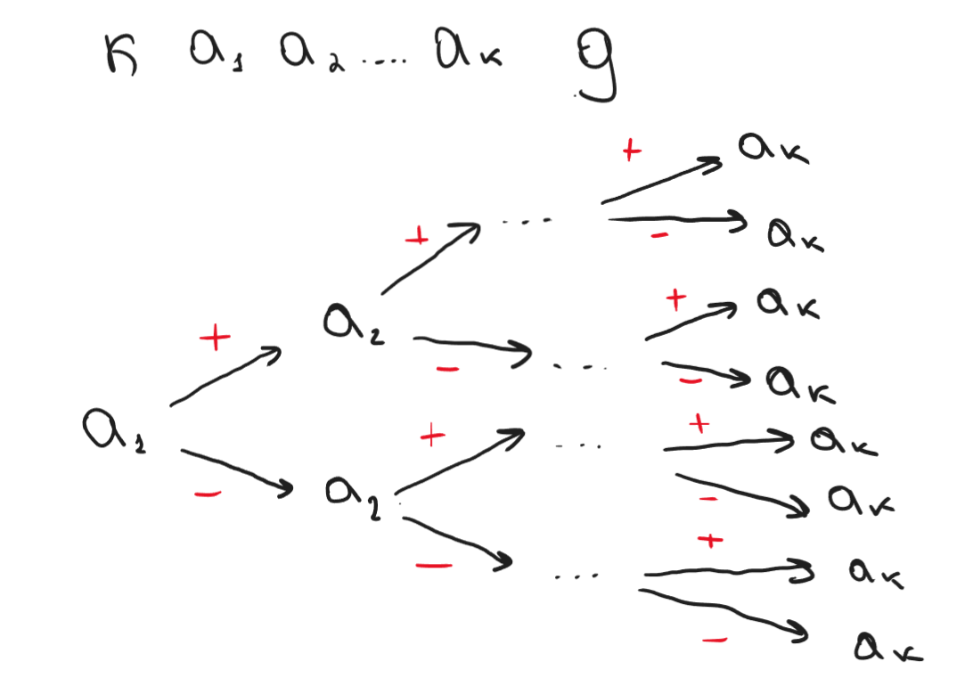

Рекурсия устроена таким образом:

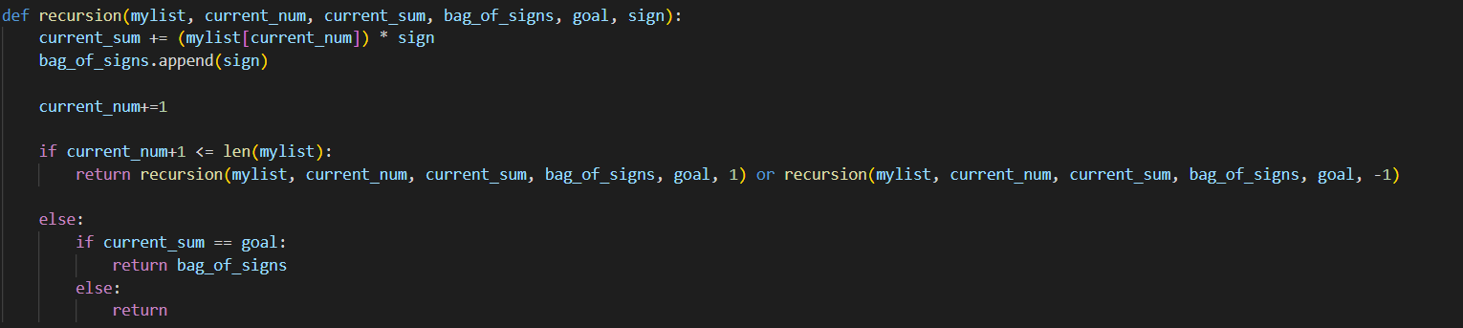

На вход подается массив чисел, индекс текущего числа, текущая сумма, массив со знаками, цель, которую надо достичь по выполнении алгоритма, и текущий знак.

Далее текущее число умножается на знак («+» или «-») и прибавляется к текущей сумме. Увеличиваем индекс числа и, если такой индекс находится в массиве чисел, то идем глубже в рекурсию. Разветвление происходит за счет подстановки различных знаков. Таким образом от каждого числа идет две ветви до следующего, от следующего исходит точно так же две ветви вплоть до конечного числа. Однако, если индекс выходит за пределы длины массива, то сверяем, совпадает ли сумма с поставленной ранее целью. Если да, то выводим массив знаков. Если нет, то продолжаем проходить рекурсией.

Однако, пока рекурсия дойдет до нужной комбинации, она наберет очень много лишних знаков, которые следует еще отсортировать.

Разберем на том же примере, что был приведен в предыдущей главе:   
5 7 3 5 1 9 5. Ответ к данным входным данным будет таковым: 7+3+5-1-9=5.

Рассмотрим на древе рекурсии, в какой точке был совершен выход из рекурсии и сколько лишних знаков она успела собрать:

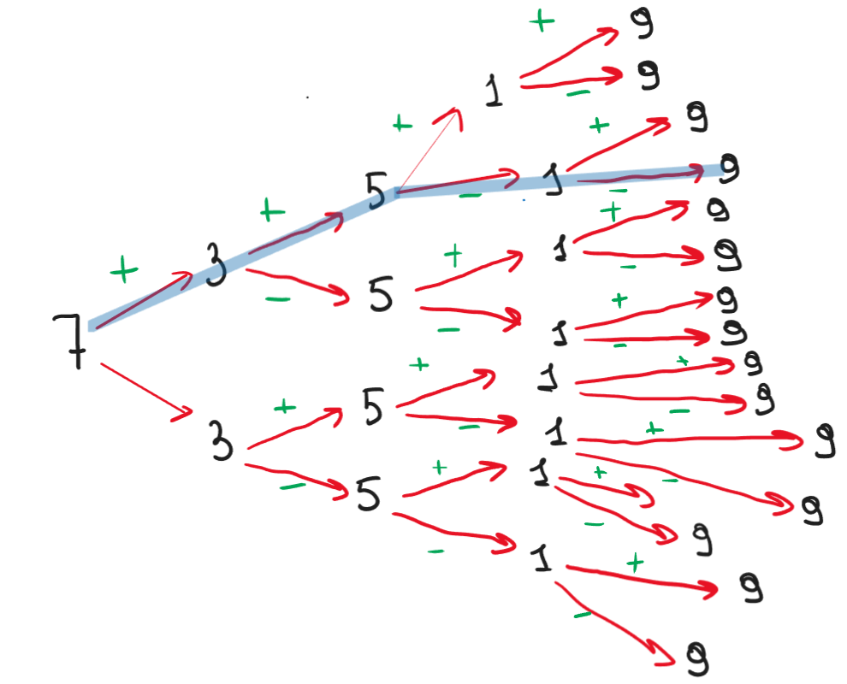

Исходя из схемы выше, можно сделать вывод, что до нахождения правильного решения и выхода из функции рекурсия перебрала еще 3 варианта. Рассмотрим, какие знаки она успела собрать:   
[+, +, +, +, +, -, -, +, -]

Сначала был вариант 7+3+5+1+9, ему соответствуют 5 плюсиков в начале массива. Дальше рекурсия сменила знак у числа «9» и получили еще 1 минус в массиве. Ни один из вариантов не подошел, значит рекурсия сменит знак у числа, стоящего перед «9», то есть «1». Отсюда следует еще один минус в массиве. Затем снова идет перебор пары «+9» и «-9», но уже для «-1». Итого подошел вариант 7+3+5-1-9, но теперь надо выбрать из массива знаков именно те, что нам нужны.

У нас есть пять чисел. Дадим каждому из них «уровень старшинства», где первое число будет иметь наибольший, то есть пятый уровень, а последнее первый уровень старшинства.

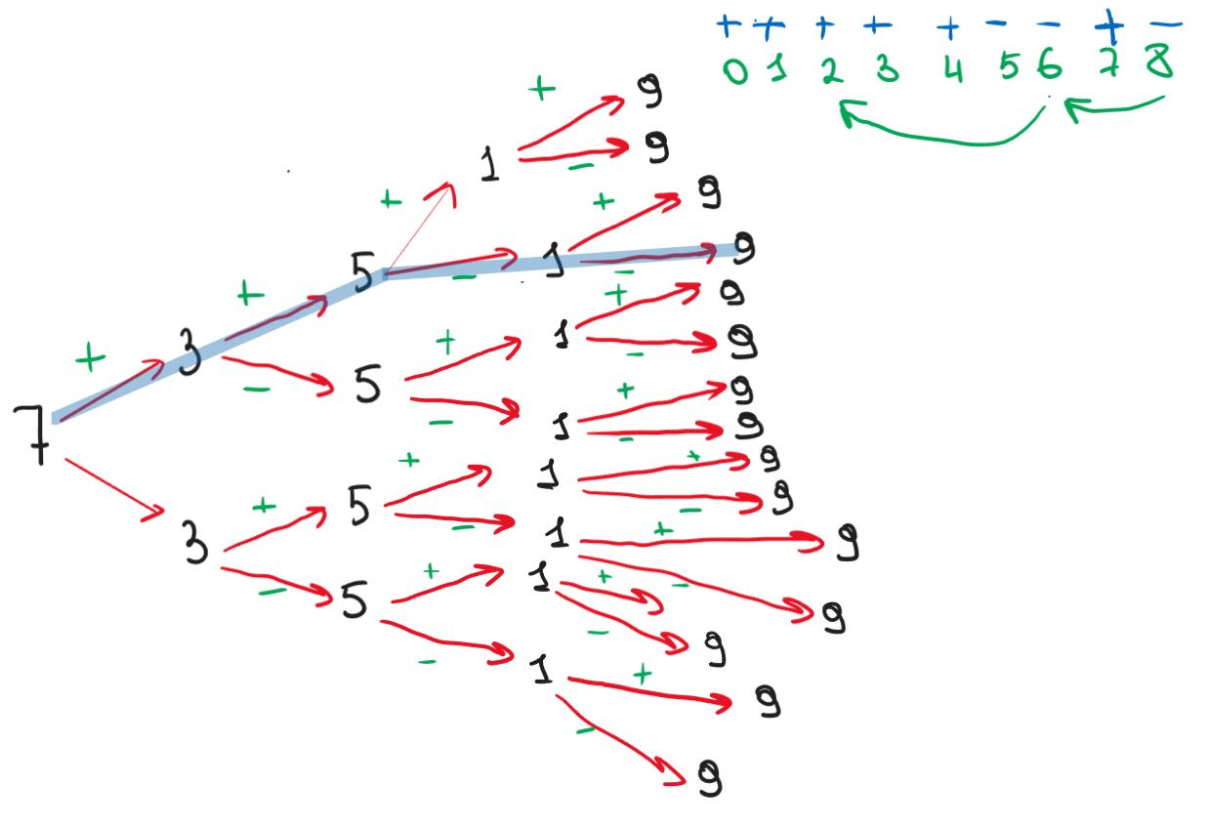

Заметим, что если у числа стоит знак минус, то следующее по старшинству число было 2­­n, где n – уровень старшинства числа. Таким образом индекс знаков -9 и -1 связаны с предыдущими формулой kn+1 = k­n-2n­. Однако числа со знаком «+» связаны с предыдущим напрямую в силу построения рекурсии таким образом, что сначала будут перебраны все числа со знаком «+».

# Вывод

В ходе лабораторной работы был получен алгоритм, решающий поставленную задачу, к тому же были получен опыт работы со следующими вопросами:

1. Работа с файлами,
2. Работа с несколькими функциями, а не только с «main»,
3. Реализации рекурсивной функции.

# Листинг кода

